**滚动轴承 实验报告**

（线上PDF格式提交）

专业班级 交设2105班 姓名 欧宇恒 学号 8212210728 成绩

1. 实验目的（10分）
2. 了解在总轴向和径向载荷作用下，滚动轴承径向载荷分布及变化情况，特别是轴向载荷对滚动轴承径向载荷分布的影响；
3. 了解滚动轴承元件上的载荷随时间的变化情况，掌握滚动轴承元件上载荷波动特性。

二、实验台型号名称及主要组成（10分）

1. 圆锥滚子轴承 2个
2. 可移动滚动轴承座 1对
3. 滚动轴承轴向径向加载装置各一套
4. 滚动轴承径向载荷传感器，精度等级0.05，量程5000N 16个
5. 总径向载荷传感器，量程10000N 1个
6. 轴向载荷传感器，量程10000N 3个
7. 微型电机：YYJ90-180W，N=180W
8. 计算机：1台
9. 操作面板

三、实验数据及曲线（40分）

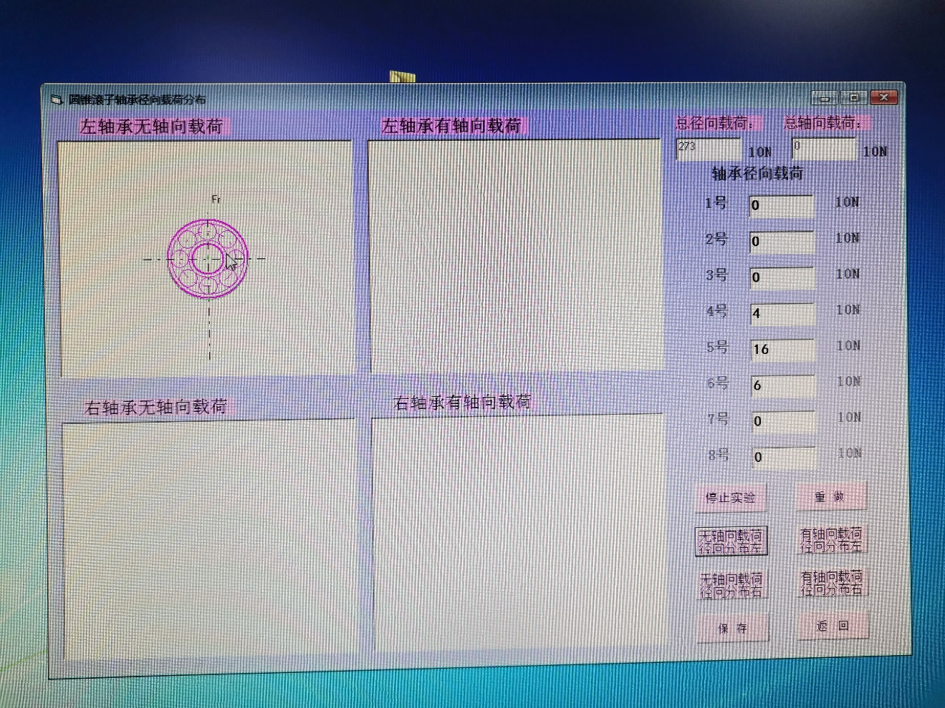

图 1 左轴承无轴向载荷

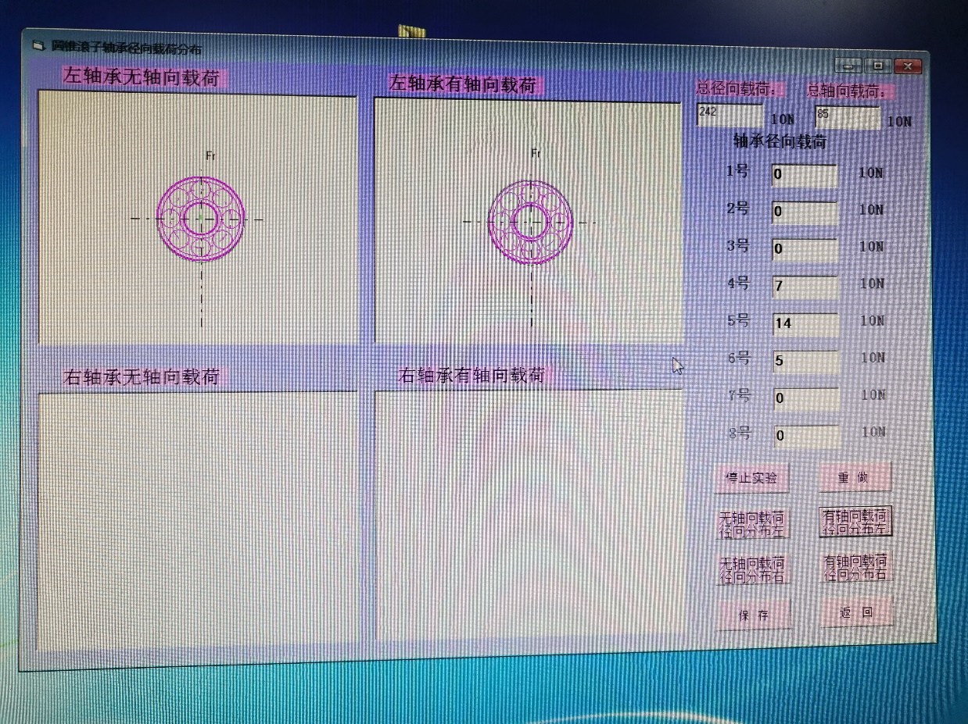

图 2 左轴承有轴向载荷

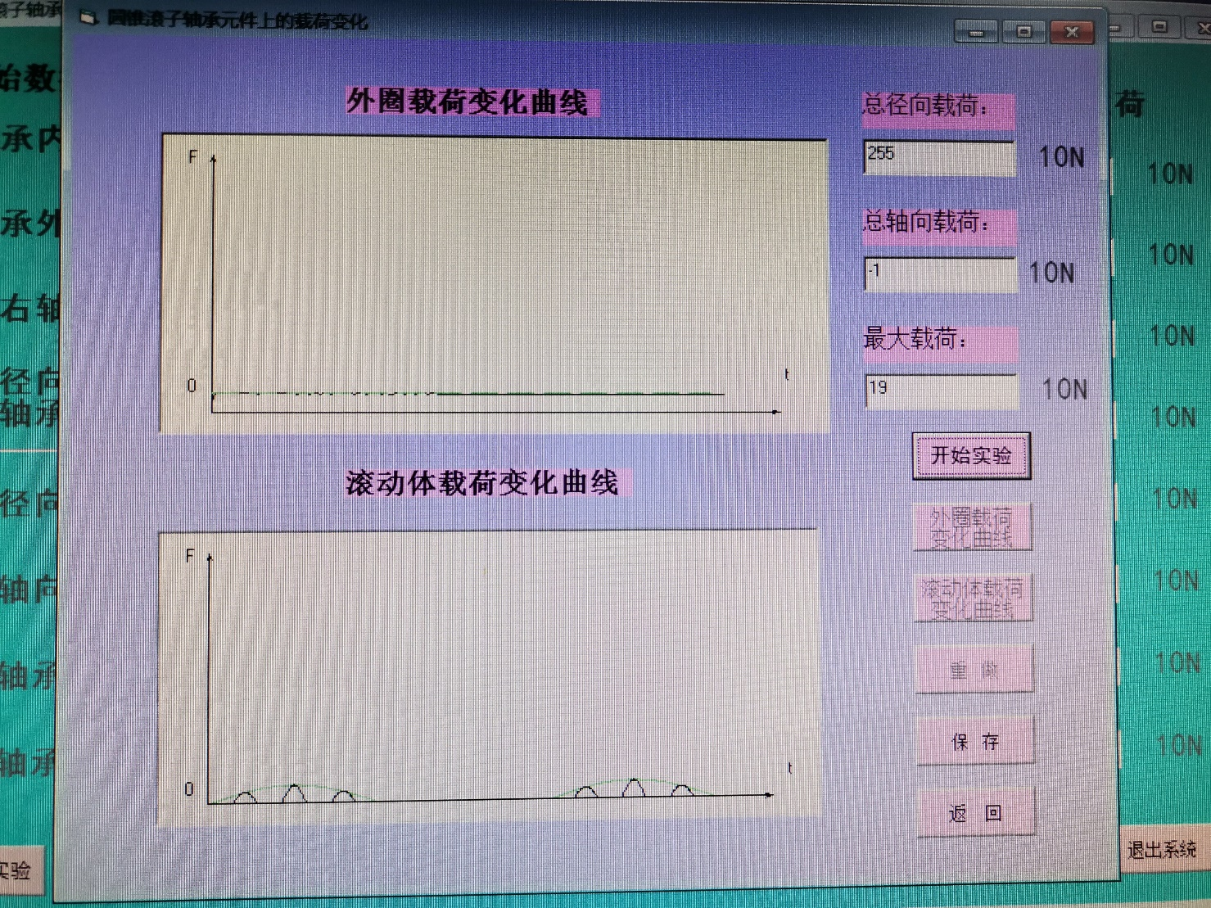

图 3 外圈载荷变化曲线与滚动体载荷变化曲线

四、思考题（40分）

1、圆锥滚子轴承受径向载荷后，本实验台为什么就可测出它受有轴向力？（10分）

本实验台采用的是圆锥滚子轴承，与轴系的支撑面不平行，在施加径向荷载后，会在支撑面上产生一个与轴系不正交的支撑力，本实验台测得的轴向力就由该支撑力的轴向分力产生；

2、本实验台一对正装的圆锥滚子轴承支撑的轴系受外部轴向载荷后，左右圆锥滚子

轴承承受的轴向载荷将怎样变化？（20分）

答：（1）画出本实验台轴向力示意图（FS1表示左轴承内部轴向力，FS2表示右轴承内部轴向力，Fa表示轴向外载荷方向向左）。

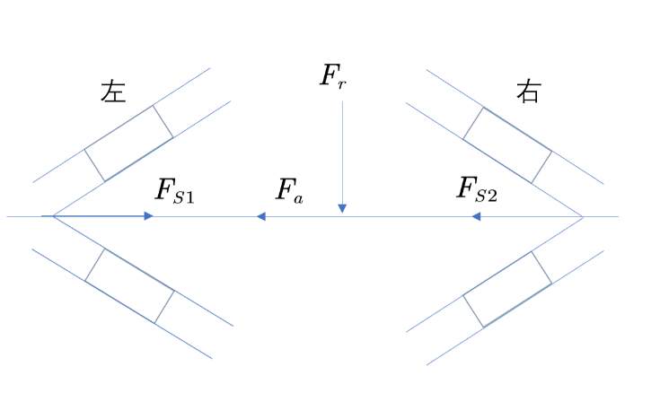

（2）FS2+Fa<FS1 ,则左 被放松（被放松，被压紧），右 被压紧 （被放松，被压紧），

则Fa1= FS1 （用计算式表达） ，则Fa2= FS1 + Fa （用计算式表达） 。

（3）FS2+Fa>FS1 ,则左 被压紧 （被放松，被压紧），右被放松

则Fa1= FS2 + Fa （用计算式表达） ，则Fa2= FS2 （用计算式表达）。

3、仪器正常的情况下，在进行力的加载操作时，软件显示的力的大小全是“零”，请问是什么原因？(10分)

1． 仪器未连接电源

2． 加载手柄未转过空程差

3. 加载手柄与轴系仍有一段距离，处于无约束状态，还未接触轴系，转动手柄时在缩小与轴的距离，并不能起到加载的作用